**No.５０【展開例】学童期（人権）　性の多様性について**

**「○○○らしさって？」**

＜ねらい＞

　　子どもから「女の子らしくないよね。」と言われた場面において、親と子に分かれての役割演技や話合いを通して、子どもが性の多様なあり方を大切にする態度を身に付けるために、親として必要な関わり方に気付いたり、情報交換したりする。

＜準備するもの＞

　・ワークシート　（・ペープサート　・私のプチ改革（※））

|  |  |  |
| --- | --- | --- |
| 時間 | 進め方（発問等） | 留意点 |
| ３分 | ＜ねらいの確認＞  ・今日のテーマは「性の多様性について」です。小学生の子どもが性の多様なあり方を大切にする態度を身に付けるために、親としてどのように関わっていけばよいか、皆さんで一緒に考えたいと思います。 | ・初めに今回のテーマを示し、参加者にプログラムの目的を意識させる。  ・ファシリテーターは先生ではないので、自己開示をしながら一緒に考えるというスタンスをとる。  ・３つの約束（参加、尊重、守秘）の説明をする。 |
| １２ 分 | ＜アイスブレイク＞　例   1. 【全体で】バースデーチェーン   （しゃべらず、ジェスチャー等で誕生日順に円を作ります。）  　４人ずつに切って、４人グループに移動   1. 【グループで】チェーン自己紹介   （自分の名前と今日の昼食のメニューを簡単に言う。次の人は、お昼に○○を食べた△△さんの隣の□□、というように付け足して自分を紹介します。）   1. 【２人組で】たましいの握手   （「１～３まで」の好きな数を思い浮かべて、思い浮かべただけ同時に、握手をします。） | （アイスブレイクは、その場に合わせて選択）  ・初めは、座席は自由席とし、バースデーチェーンをする。円ができたら、答え合わせを行う。誕生日順で並べていたら大きな拍手で盛り上げる。途中、間違いがあったら笑顔で対応し、移動も認める。  ・「自分で作ってきたおにぎりを食べた○○です。」というような定型を示す。  ・数が同じだったときは、「イエーイ」とハイタッチを行い、数が違うときは「ありがとう」という。できれば全員が１回は数が同じになるまで行う。 |
| １５ 分 | ＜ワーク①＞  ・エピソードを読み、場面を確認する。  ◇あなたがお母さん（お父さん）の立場だったらどうしますか。言いたいこと、やりたいことをメモしましょう。  ◇２人組になって、メモをもとにお母さん（お父さん）とＡさんに分かれて役割演技をしてみましょう。 | ・登場人物は小学３年生のＡさんとお母さん（お父さん）。  ・Ａさんが、「Bさんは、いつも黒や青色の服ばかり着ているし、スカートもはかないんだ。女の子らしくないよね。」とたずねてきた。  ・Ａさんに、お母さん（お父さん）はなんと声をかけるか。  ・ワークシートにメモする。  ・じゃんけんで役割を決め、お母さん（お父さん）役はメモを参考に、Ａさん役はそれにアドリブで対応する。  ・１分間で役割を交代する。 |
|  | ◇役割演技をしてみて、感じたこと、気づいたことをメモしましょう。  ◇メモしたことをグループ内で順番に発表しましょう。  ◇グループの中でどんな感想が出ましたか？ | ・発表する順番は、ファシリテーターに一番近い人から時計回りで行う。  ・役割演技をした感想や他の参加者の感想から気づいたこと等を問いかける。 |
| １５ 分 | ＜ワーク②＞  ◇性の多様なあり方を大切にする態度を身に付ける上で、気付いたことやこれから意識してみたいことをメモしましょう。  ◇メモをもとにグループ内で順番に発表しましょう。  ◇どんな意見が出ましたか？ | ・性の多様性についてこれまでに経験したことについて振り返る。  ・グループで、気付いたことや意識してみたいことについて情報交換したり、悩みに対してアドバイスしたりする。  ・ファシリテーターは、全員が安心して参加できるよう話合いの様子を良くて見て、適切な声かけをする。  ・参加者が、各家庭の話を聞くことで、気づきや学びを得たり、悩みを共有したりすることで、参加者同士の一体感を感じられるようにする。  ・子どもとの関わり方について、発表してもらい、全体で共有する。 |
| ５分 | ＜ふりかえり＞  ◇今日は、「性の多様性」をテーマに、子どもが性の多様なあり方を大切にする態度を身に付けるために親としてどのように関わっていけばよいか話し合っていただきました。  ◇みなさんの意見を聞いて、気付いたことや、これから取り組みたいことを１つ書いてください。 | ・まとめとして、今日の話合いで出された内容を取り上げながら、今後の子育てに生かしていこうとする意欲を高められるような言葉がけをする。  ・参加者が学んだこと、感じたことを尊重する。  ◇今日みなさんで情報交換したことを取り入れながら、気長に取り組んでみるといいと思います。 |

※参考・・・「私のプチ改革」と題して あて名シール等に印刷・用意し、

　　　　　　　振り返りで使用するのも良い。（付箋を代用することもできます。）

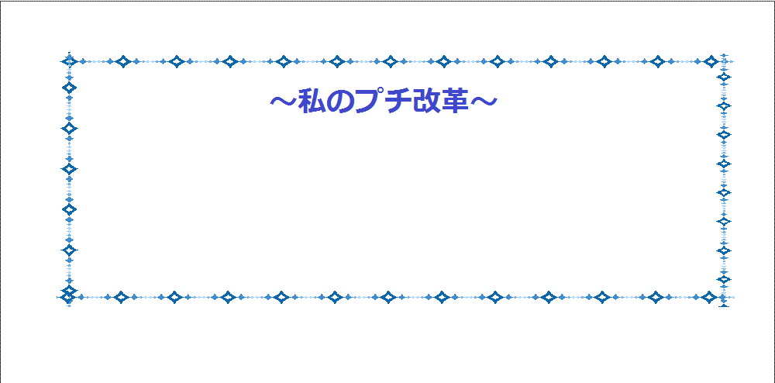

　　裏面がシールになっているので、いつも

　　目にする手帳等に貼ることもできます。